Valparaíso, 21 de enero 2016

Sr. Editor Revista Secuencia
Instituto Mora
México

Por la presente, confirmo el envío de mi artículo, La Organización Internacional del Trabajo y el problema social indígena: La encuesta en Perú de 1936, para ser sometido a evaluación en la Revista Secuencia del Instituto Mora. Dicho artículo es original e inédito, fruto de una investigación doctoral en la EHESS-París que acabo de finalizar. Tampoco se encuentra sometido de manera simultánea para su evaluación en otra revista.

En atención a recepción del artículo y de esta carta, se despide atte.

Saludos cordiales

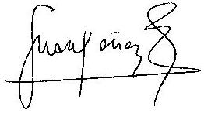
JUAN CARLOS YÁÑEZ ANDRADE
DR. EN HISTORIA EHESS
Investigador CIGES-UV.

